Преподаватель | Леконцева Елена Леонидовна
Учебная дисциплина | Сольфеджио
Специальность | 53.02.07 Теория музыки
Курс | 2
Дата занятия | 20.04.2020
время занятия | 8.30-10.10

- Спеть интонационные упражнения в Des-dur:
- DD4₃^{b5} с разрешениями разными способами: в К6₄, через D, дезальтерация.
- Гармоническую цепочку с отклонениями:
Т D6₅ T D4₃→VI II6₅ D₂ →III II6₅ DDVII₇ К6₄ Т

- Написать самодиктант №66 (Русяева).

- Пение с листа:
- Абдуллина 1голосие из д.з. №№55-57 (1номер на выбор)
- Абдуллина 2хголосие №58 с инструментом

- Гармонический анализ на слух: послушать муз.фрагмент № 32 (Русяева) и определить аккорды.

Д/З:
- Абдуллина 1голосие №№ 58-60
- Абдуллина 2хголосие №№ 59
- Петь ↓ хроматическую секвенцию по терциям из E-dur: Т Т₂ D₂→S₆
- Петь один из средних голосов, играть все остальные, определить аккорды:
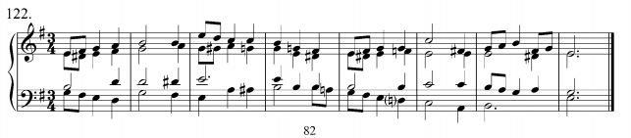

Все номера приложены к этому документу.
Подготовить до 18.00 25.04.2020 (урок), д.з. подготовить к следующему дистанционному уроку (отдельно записывать его не надо, я его спрошу в ходе следующего дистанционного урока)

Способ передачи: дистанционно, через старосту группы на электронную почту ellefed403@mail.ru
Письменные материалы предоставляются в виде фото или отсканированного документа.
